# 2024数字图像处理实验报告

**学号：09022107**

**姓名：梁耀欣**

1. 实验题目（实验题目具体内容）

1. 对图7.25a进行加噪处理，用小波变换的知识进行图像去噪，并进一步进行边缘检测，讨论不同小波对结果的影响。



1. 实验环境（实验所使用的平台和相关软件）

Pycharm 2024.2.0.1

Python3.8

1. 实验内容与方法（实验算法实现代码等）

实验主要内容是小波变换在图像处理中的应用，包括添加高斯噪声后对噪声图像的去噪和边缘检测，通过使用不同的小波和参数来分析小波变换在图像去噪过程中的效果，以及小波近似分量的边缘检测效果。

首先进行图像预处理，读取灰度图像然后转化为浮点形式，给图像添加一个μ=0，σ=20的高斯噪声，模拟噪声图像：

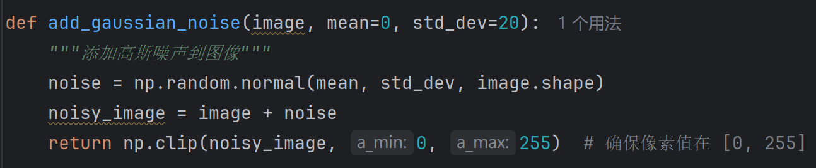

定义小波去噪函数，其中小波变换是调用pywt库中的函数实现，函数传入参数有图像、小波类型、分解层数、阈值和阈值处理方式，在函数中进行小波分解，使用阈值T=30来处理高频分量，处理方式为软阈值化，用details存储第三层高频细节分量里的水平、垂直和对角线的细节然后小波重构。

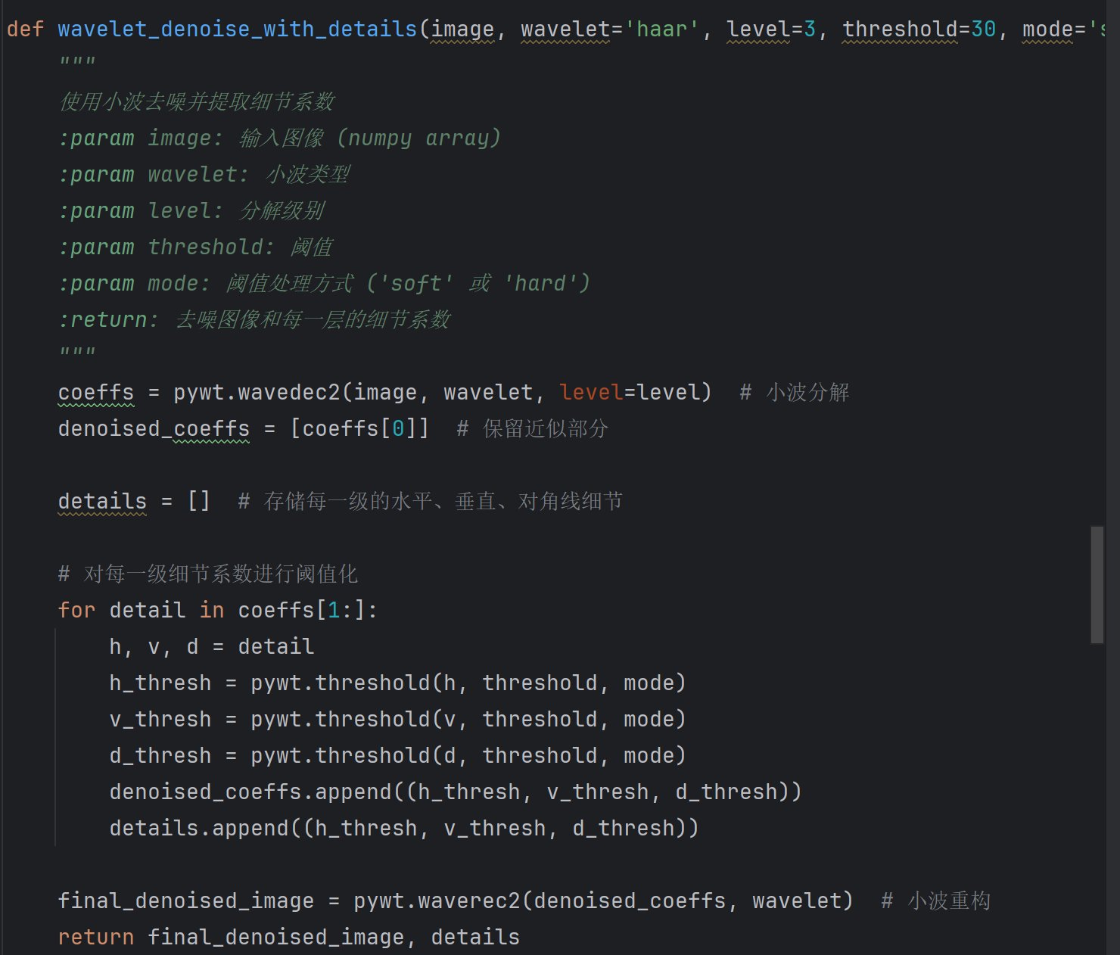

对图像进行边缘检测，在小波分解后将最底层的近似分量置为0，弱化图像整体信息，基于剩余的细节分量重构图像：

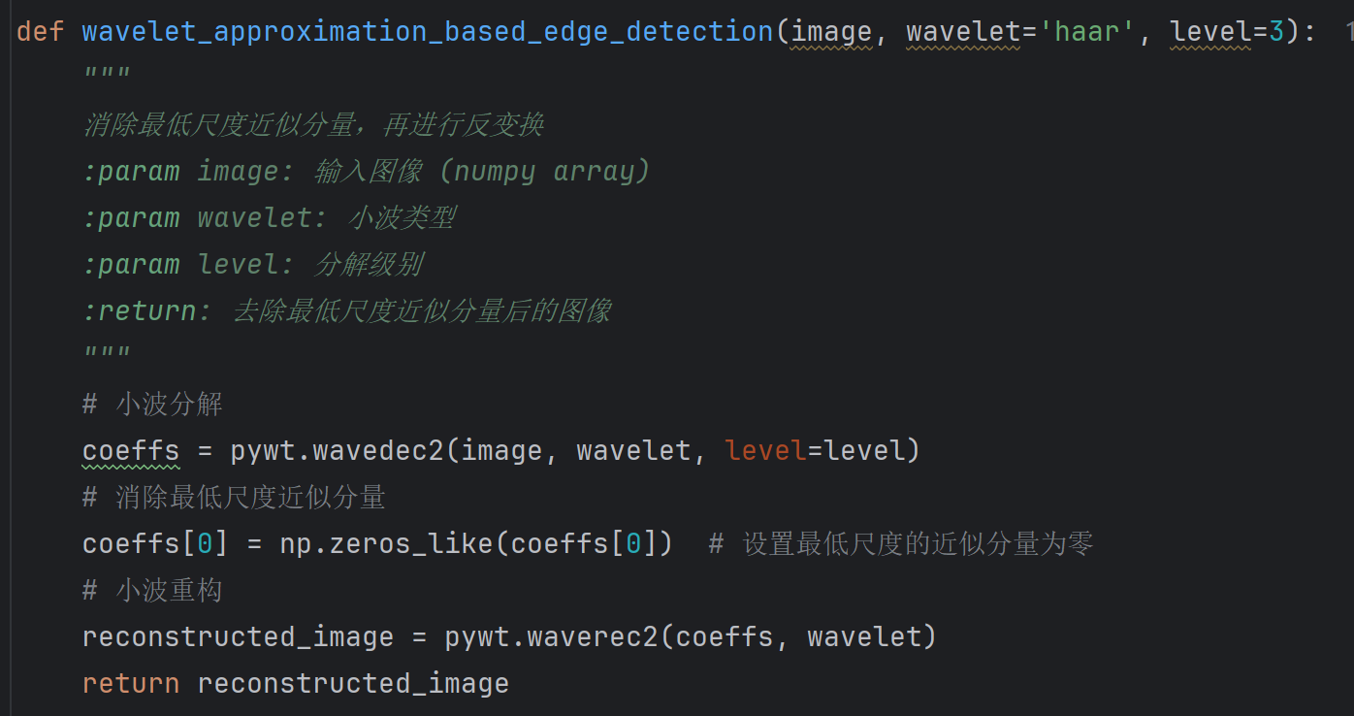

进行参数配置和图像绘制：

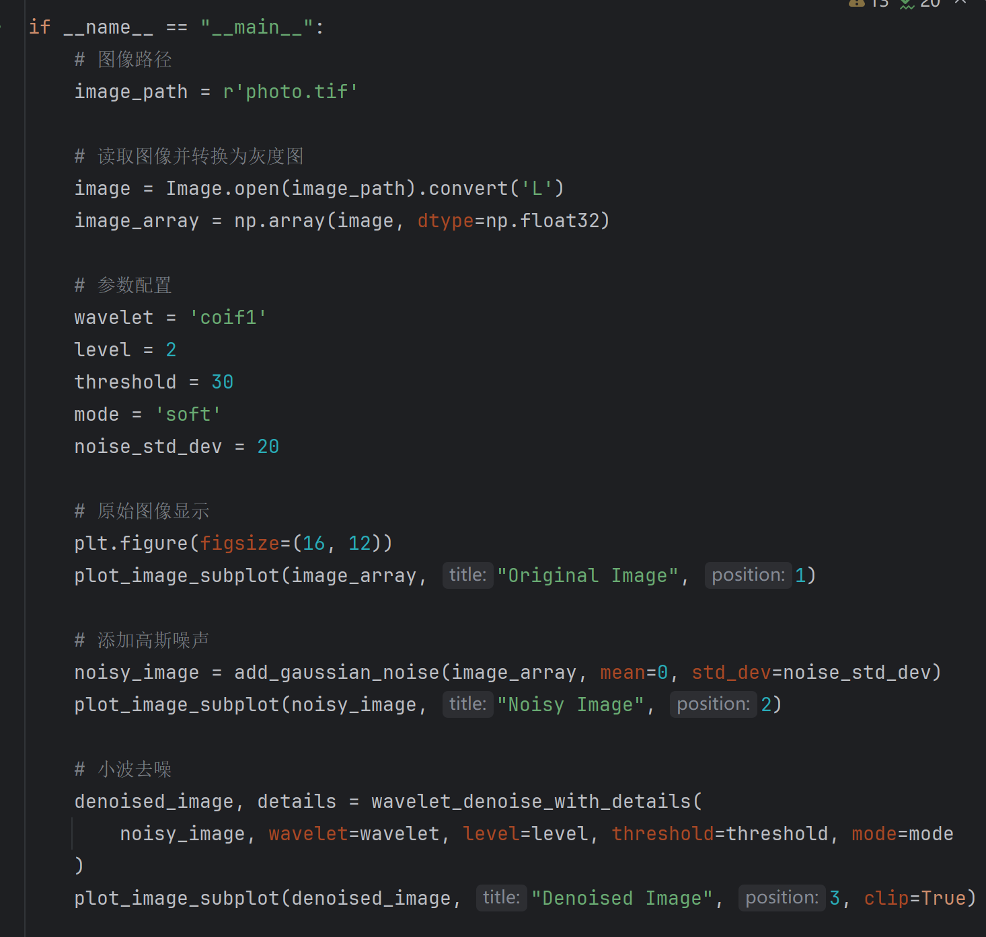

1. 实验结果与分析

对四种小波进行结果展示，分别如下图：

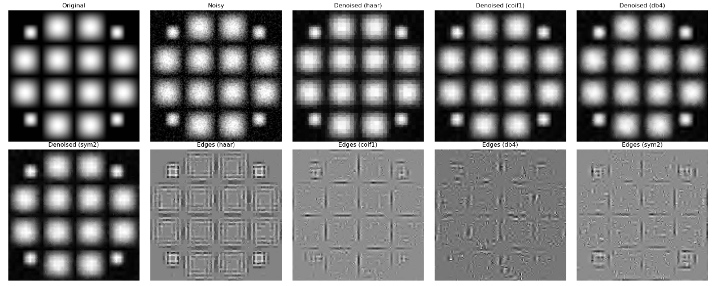

综合来看，去噪效果是db4最好，haar最差，边缘检测结果是coif1最清晰和明显，haar边缘呈现台阶状，不连续。

1. 总结与思考

在实验中一开始没有使用ppt上的方法来进行边缘检测，效果是一团黑点，然后变化方法后图像又太暗，取消了像素值的归一化，使得最后产生的图片较为清晰和直观。本实验通过高斯噪声添加、小波去噪及细节提取等方法，验证了小波变换在图像处理中的多功能性。结果表明小波去噪能有效抑制噪声，同时基于小波细节分量的处理能够增强边缘信息。